华中农业大学
智能机器人实验报告

题 目 智能机器人实验
专 业 人工智能
学 号 2023317220404
学 生 陈佳伸
指 导 教 师 秦丽
同 组 人 员 黄泰

2026年 4 月 3 日

图像采集与数据集准备实验指导

【实验目的】
（1）掌握图像采集的代码逻辑，通过手柄控制智能机器人进行图像采集与保存；
（2）掌握在线进行图像数据标注的方法；
（3）完成数据划分的任务。

【实验过程】

步骤1：启动智能机器人，打开工程文件
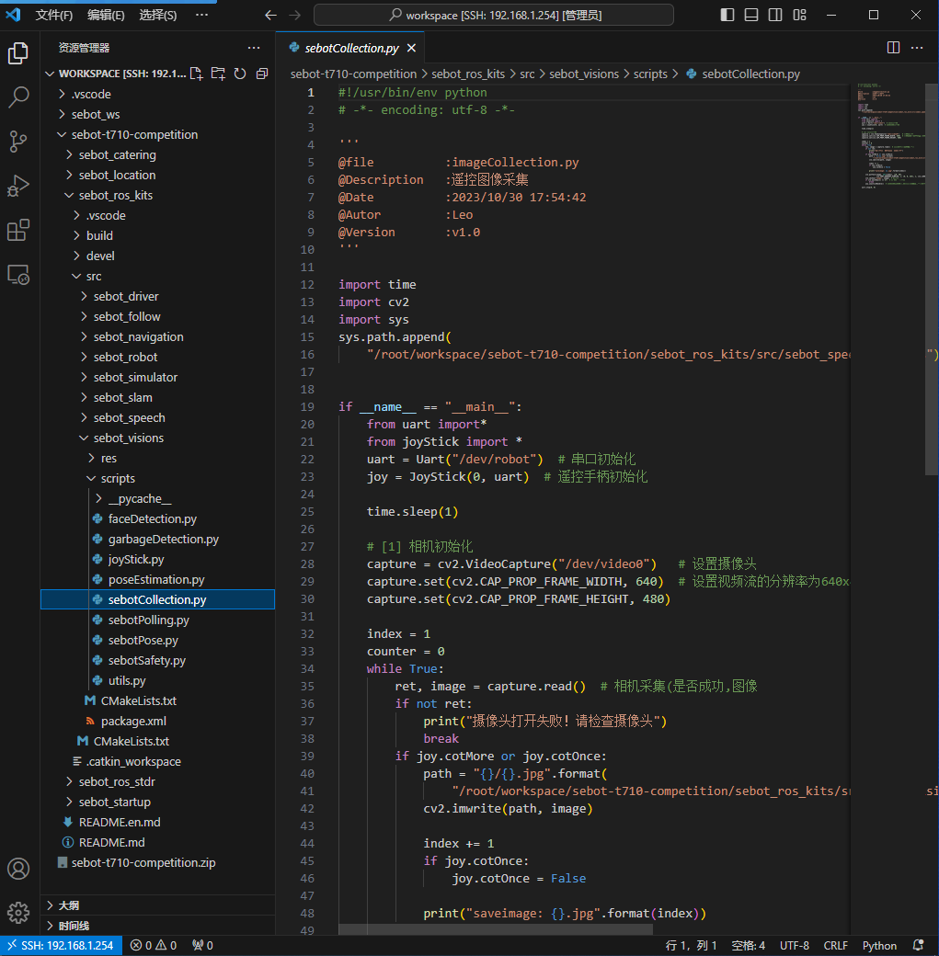
步骤3：手柄控制机器人进行图像采集实操
相机拍摄
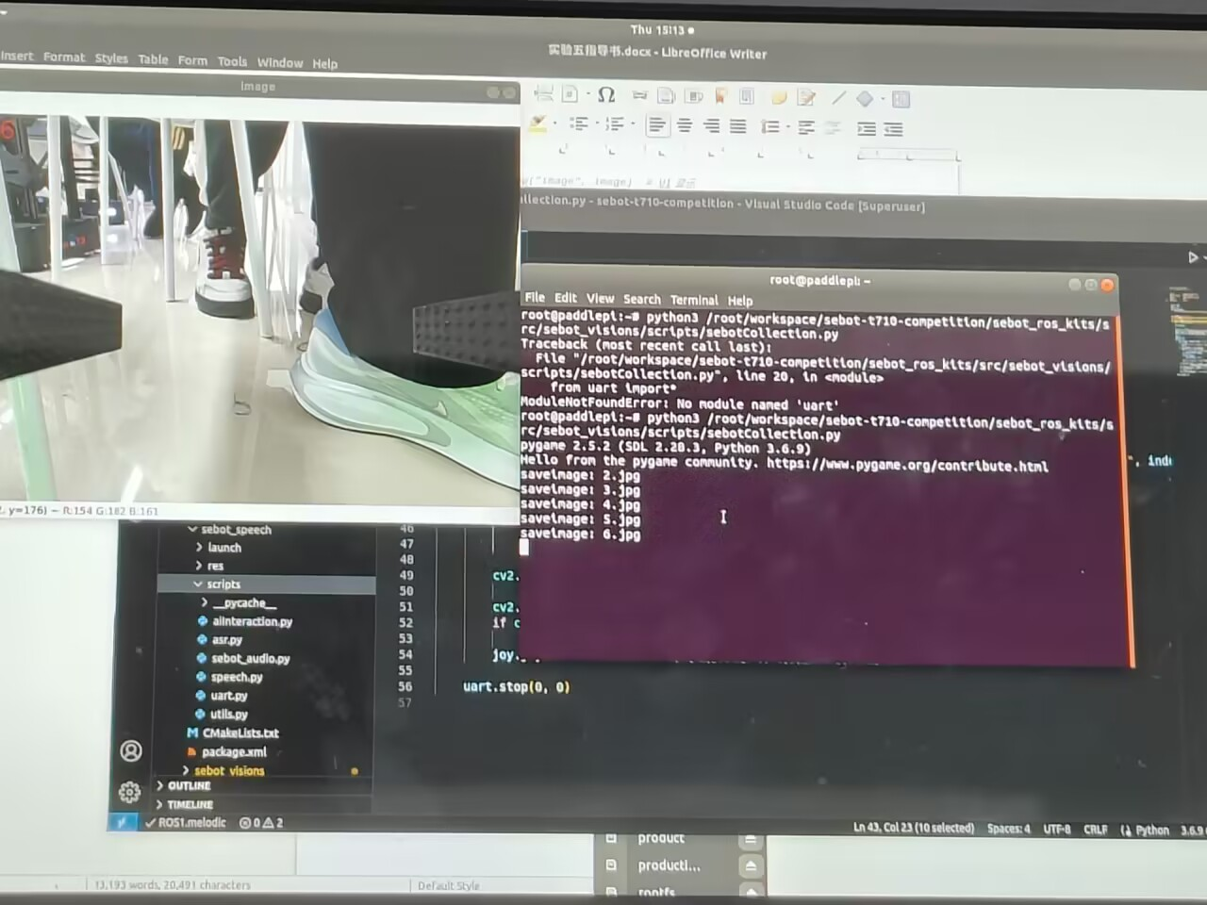

步骤4：查看采集的图像
采集完成后图像保存的文件夹
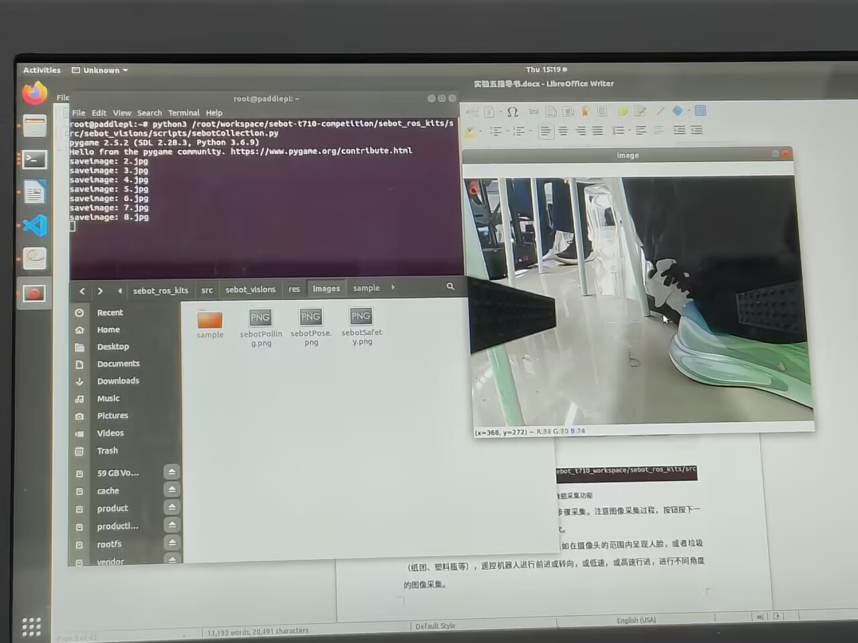
步骤5：数据标注过程
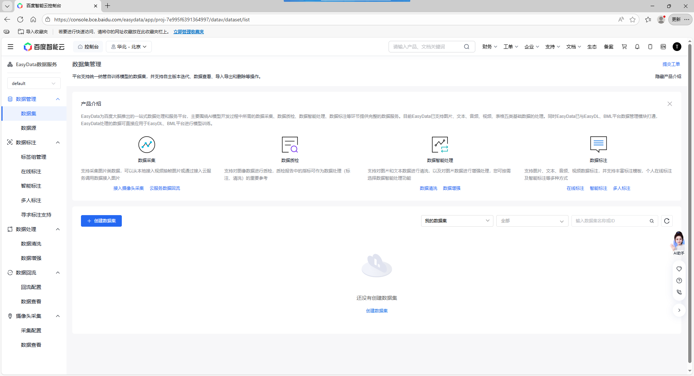
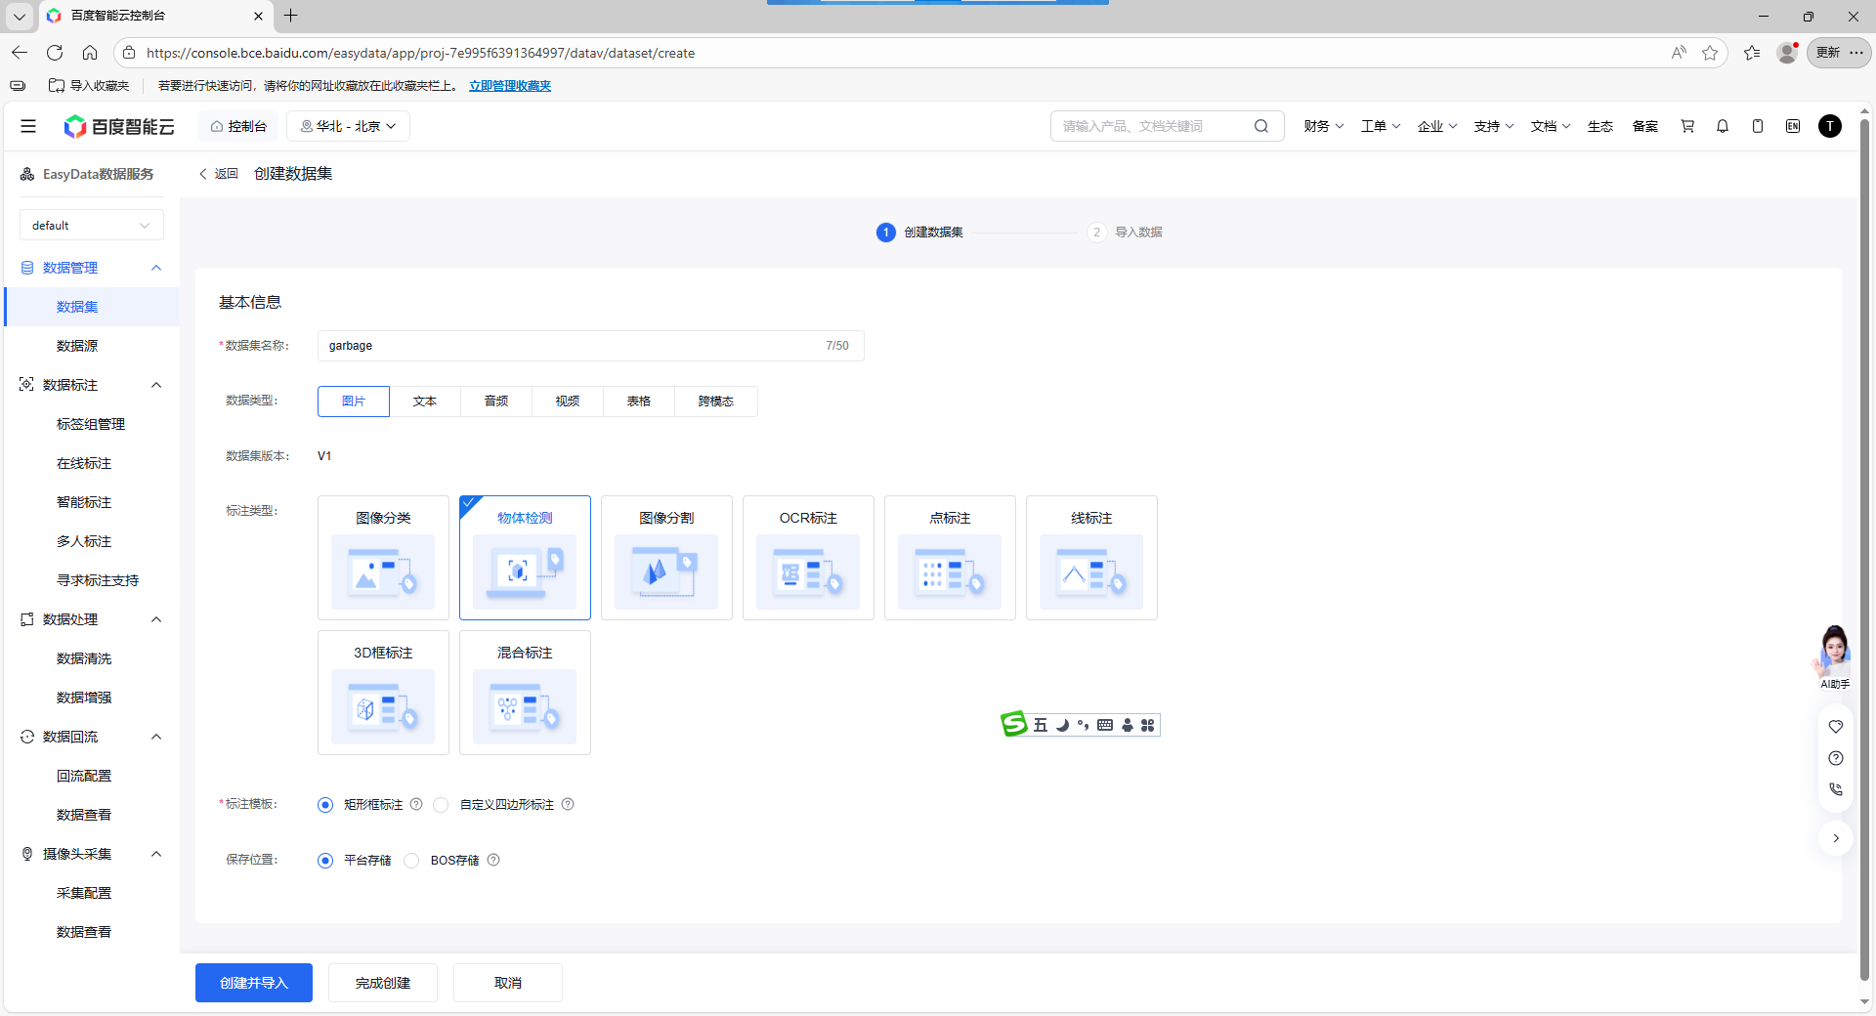
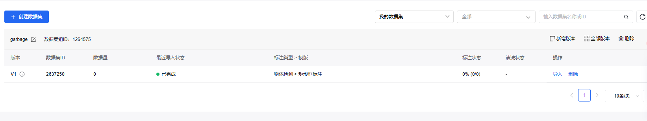
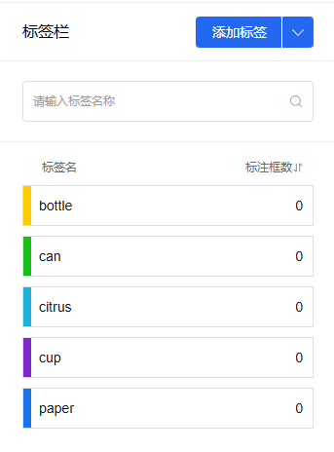
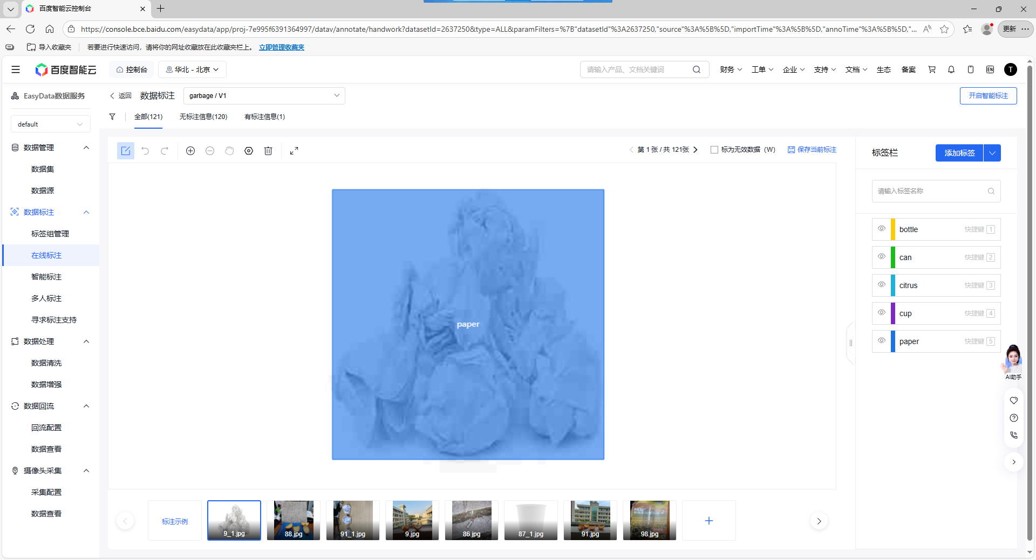
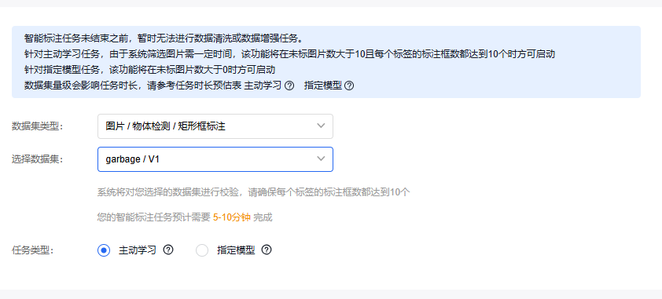
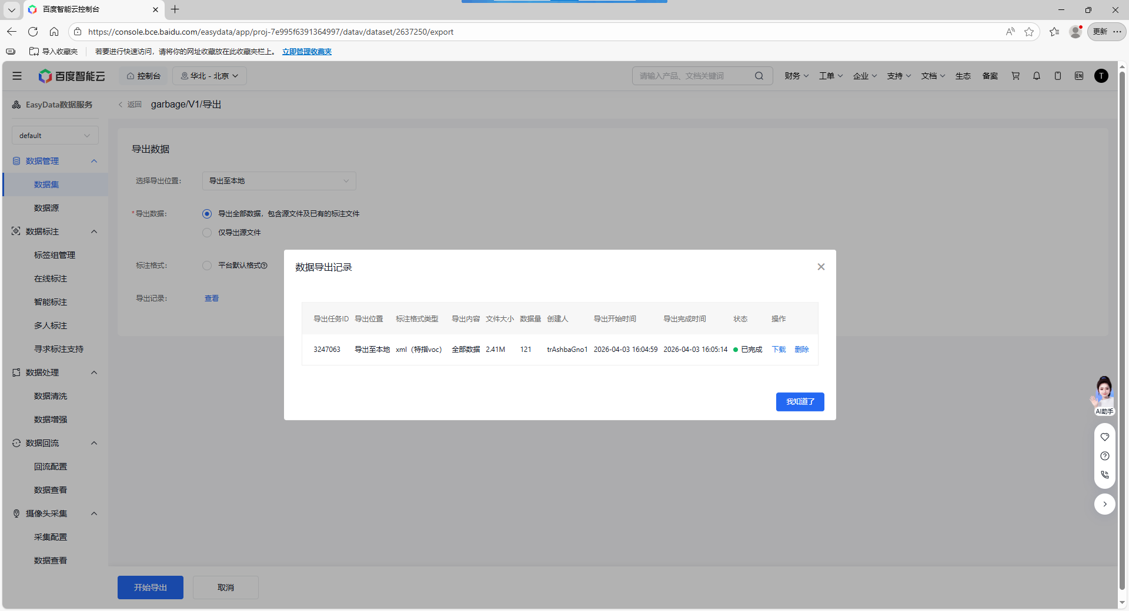
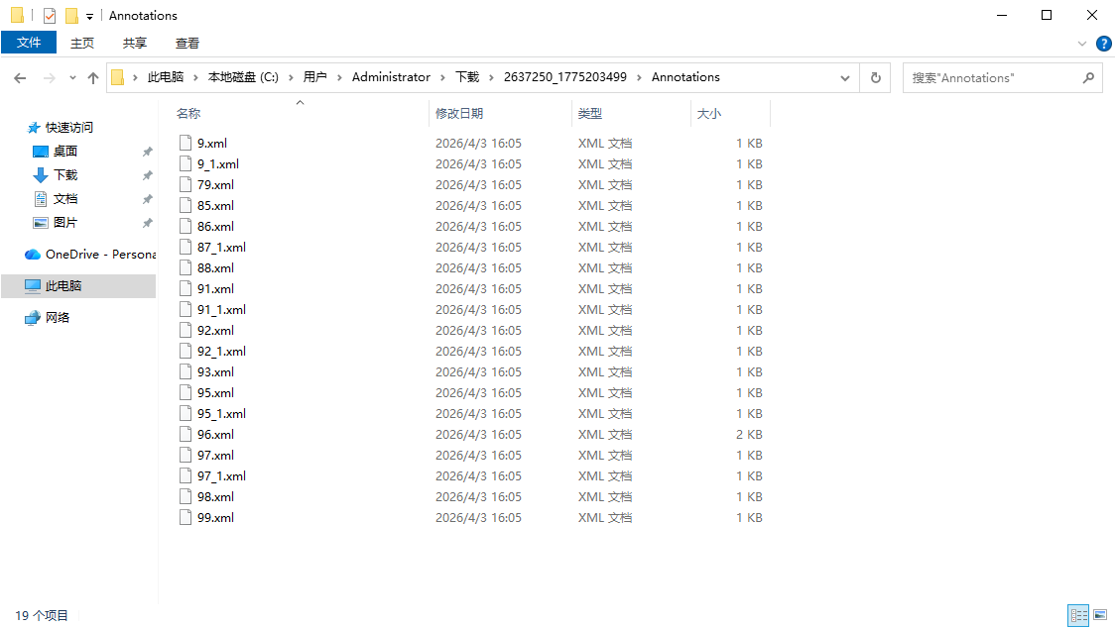
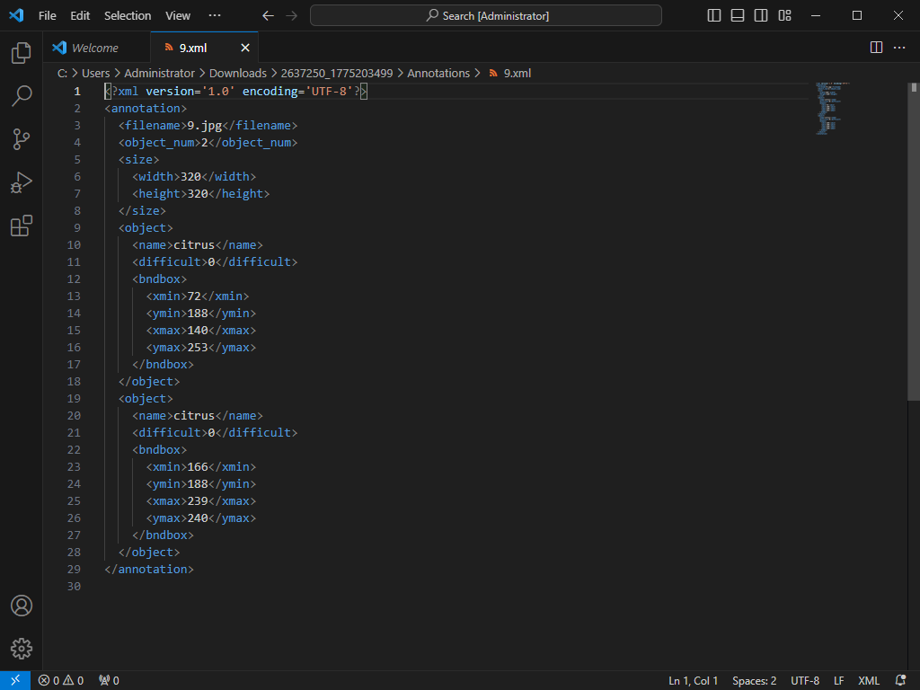
步骤6：数据集划分
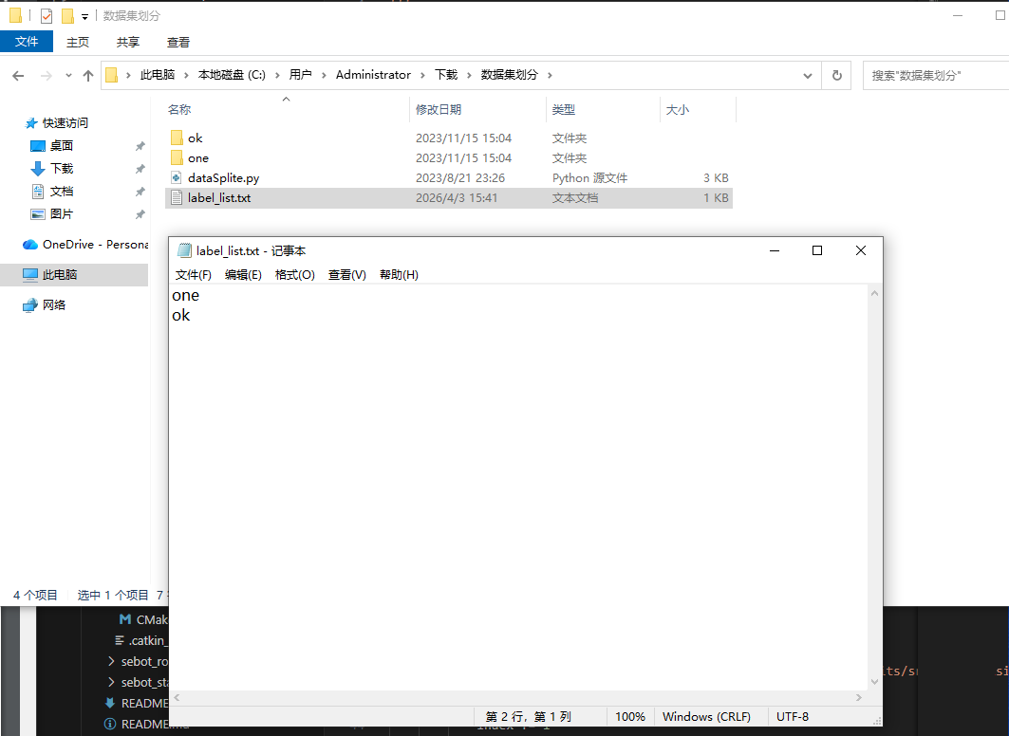
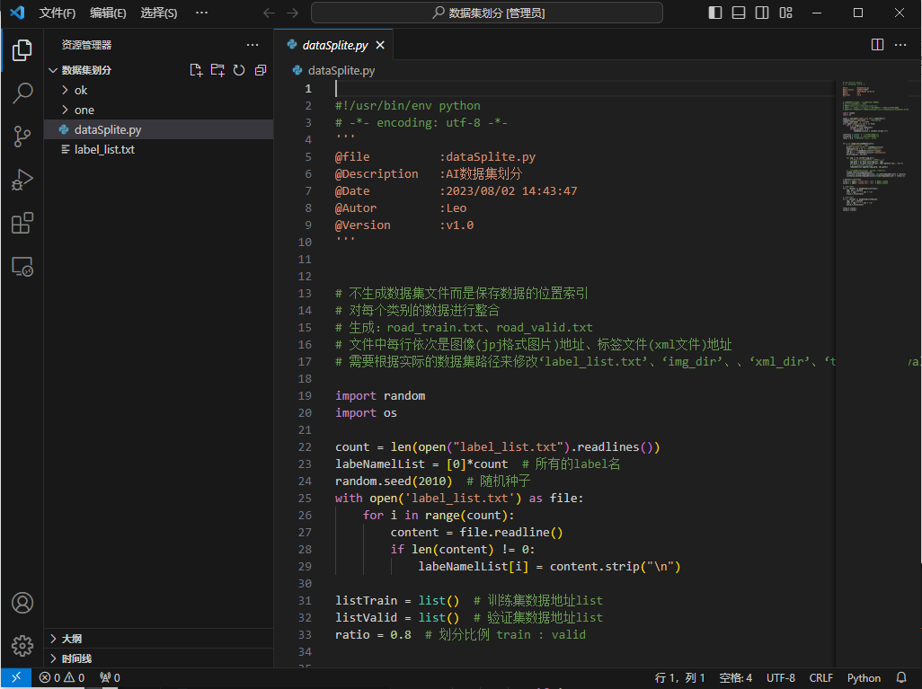
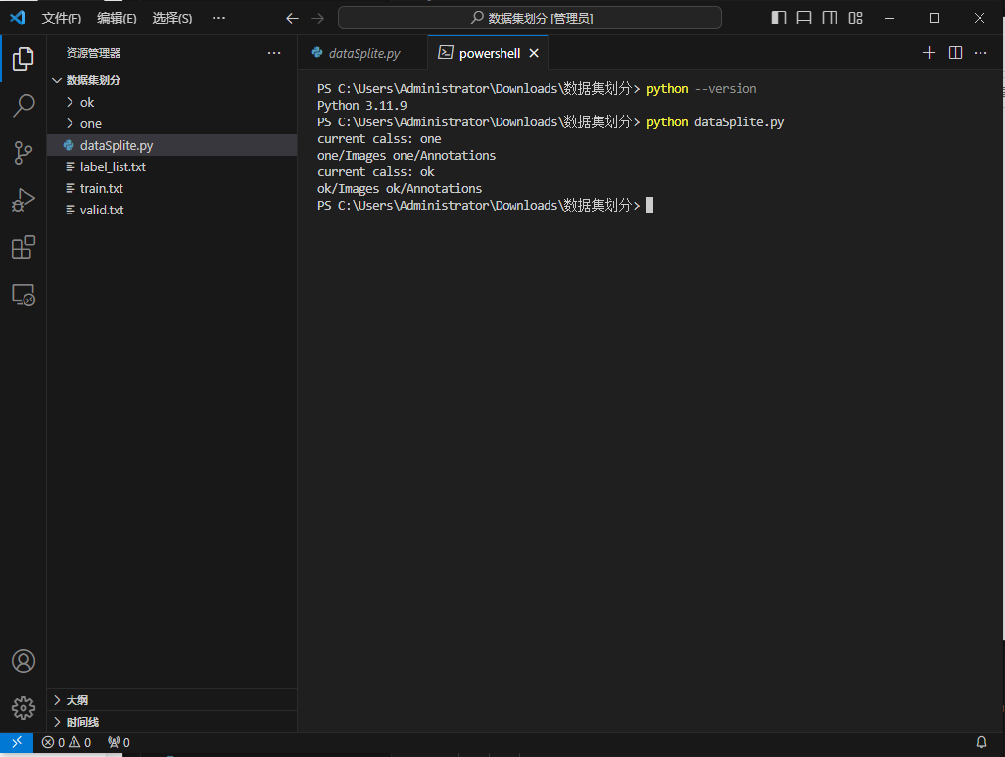

基于云端的AI模型训练与本地化部署实验
【实验目的】
（1）理解AI模型训练的基本过程；
（2）会基于云端平台进行环境配置与AI模型训练，掌握相关过程与方法；
（3）完成在智能机器人本地进行模型部署任务。
【实验步骤】

步骤2：登录AI Studio平台创建项目

步骤3：配置项目环境

步骤4：启动项目

步骤5：AI Studio平台环境配置

步骤6：模型训练
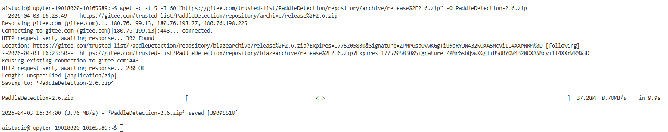
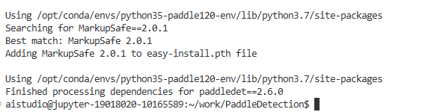
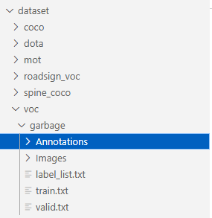
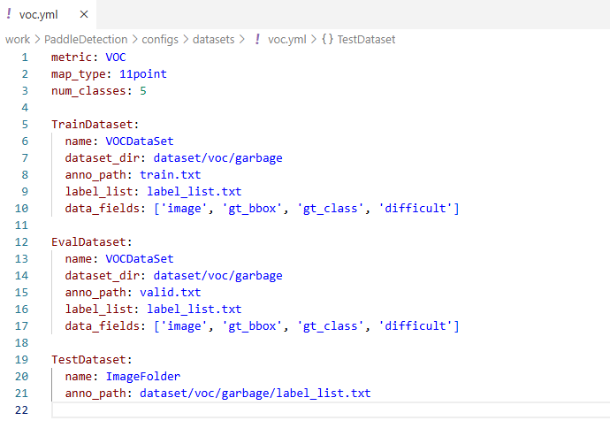
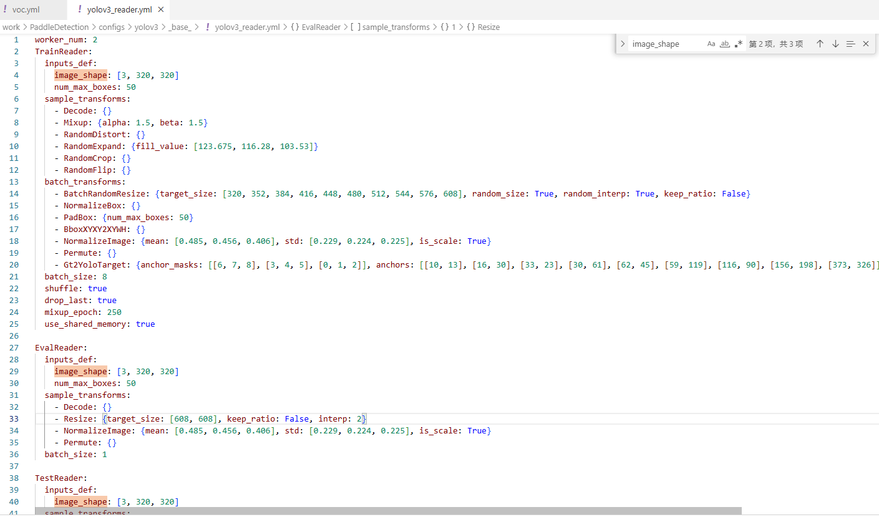
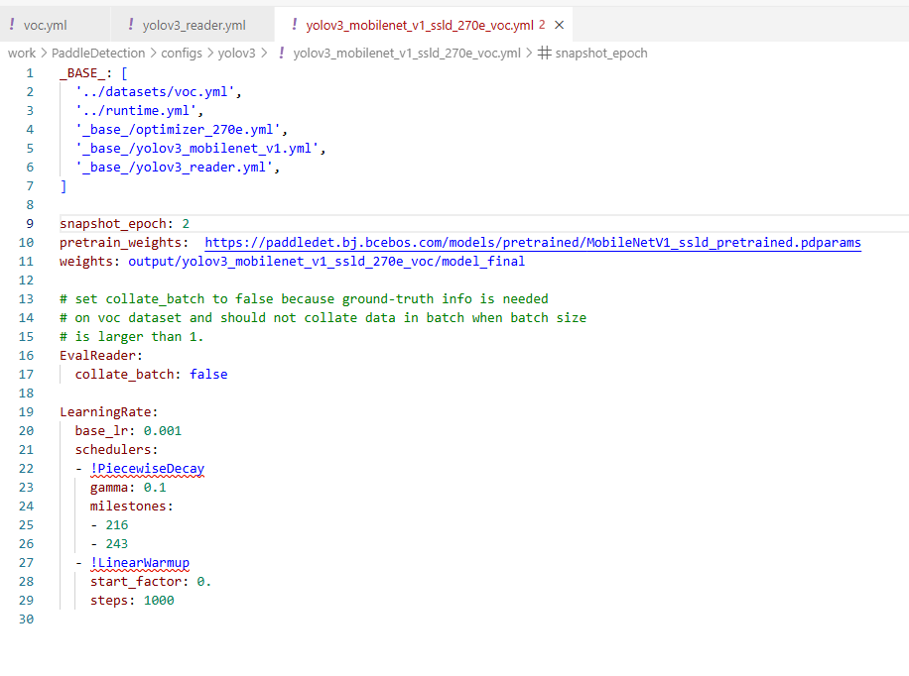
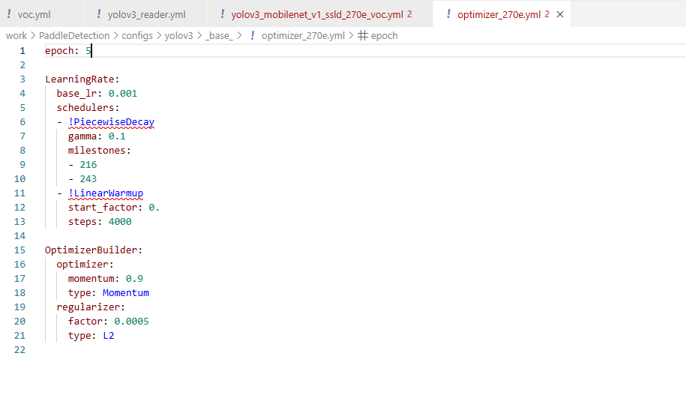
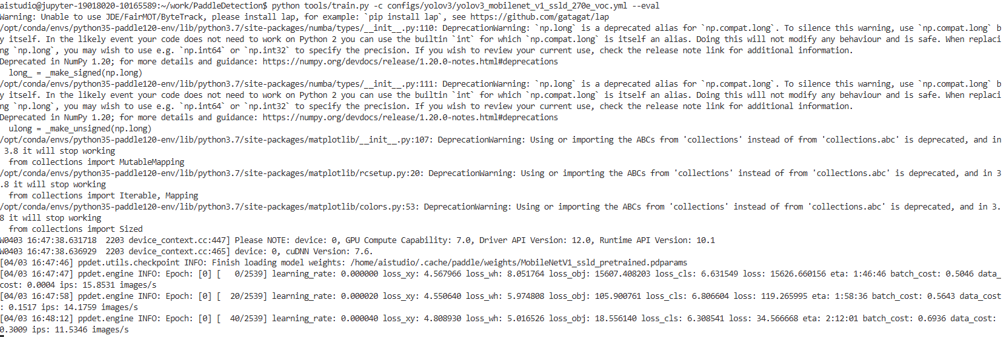

垃圾巡检与环境优化实验指导
【实验目的】
（1）掌握垃圾巡检与环境优化实验的逻辑与技术实现方法；
（2）熟悉垃圾巡检的目标检测模型应用；
（3）会操作智能机器人进行垃圾巡检，会对相关步骤进行操作与调试。
【实验步骤】

步骤1：认识垃圾巡检的工程文件
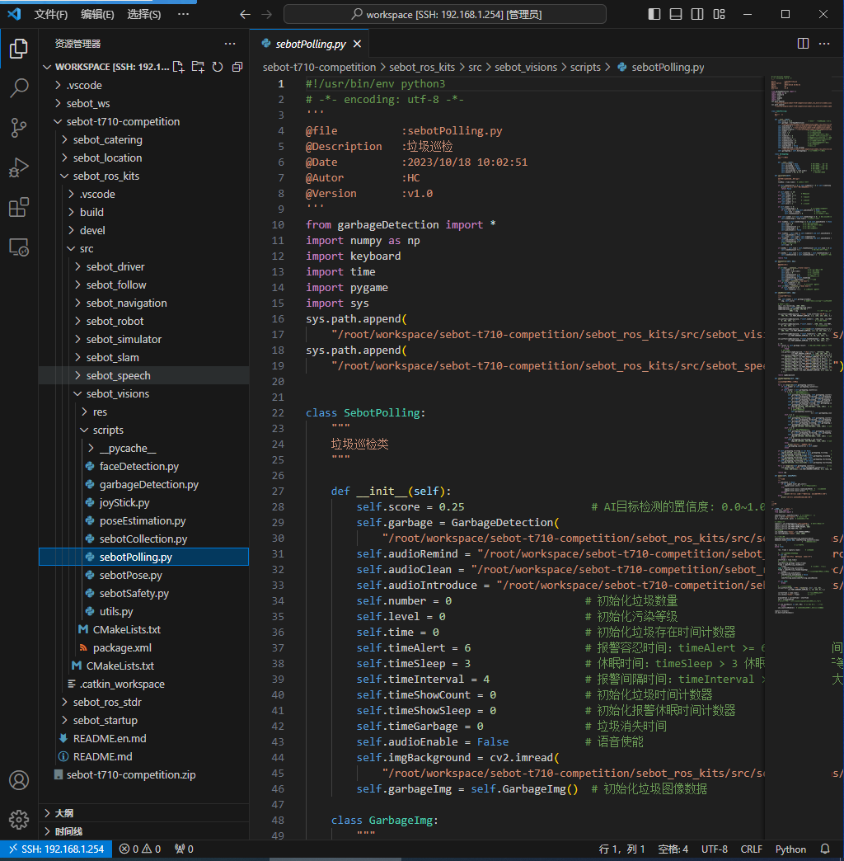

步骤2：认识机器人桌面的垃圾巡检功能界面
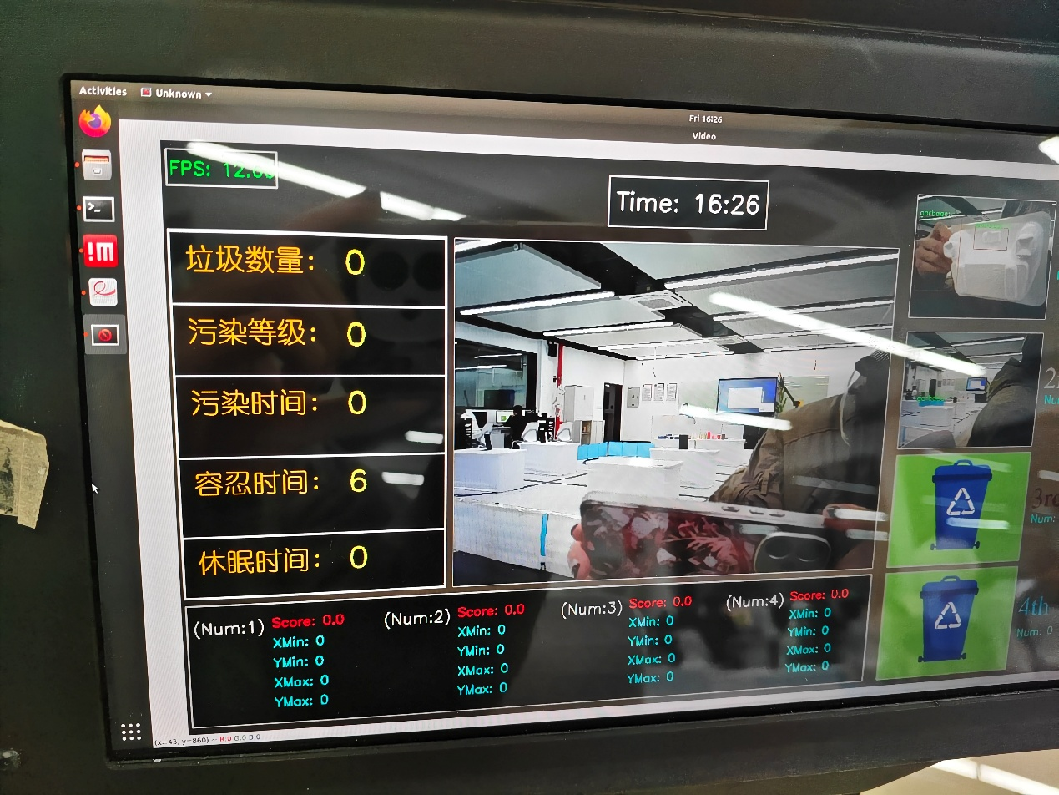

步骤4：智能机器人垃圾巡检实操效果运行
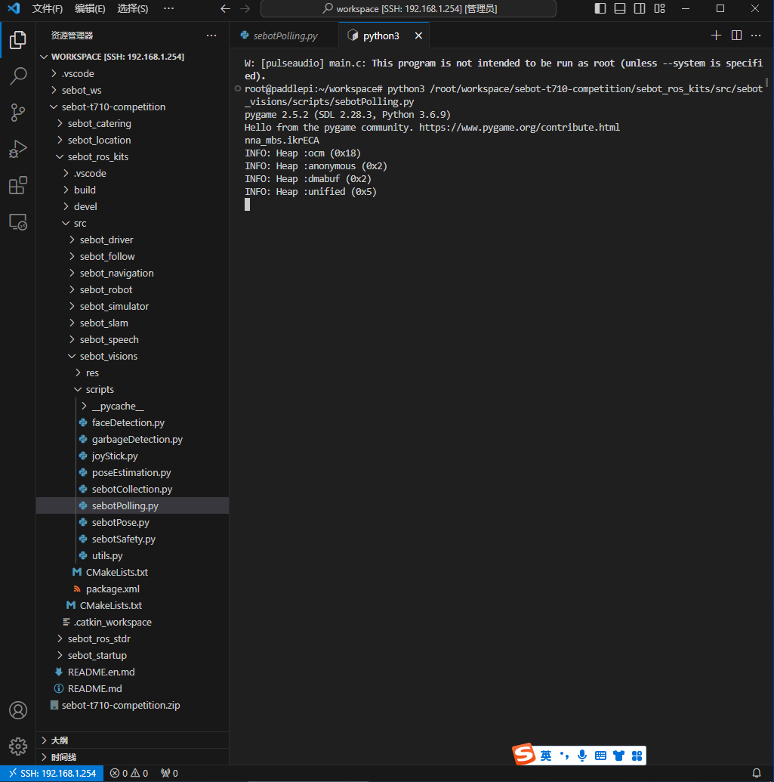
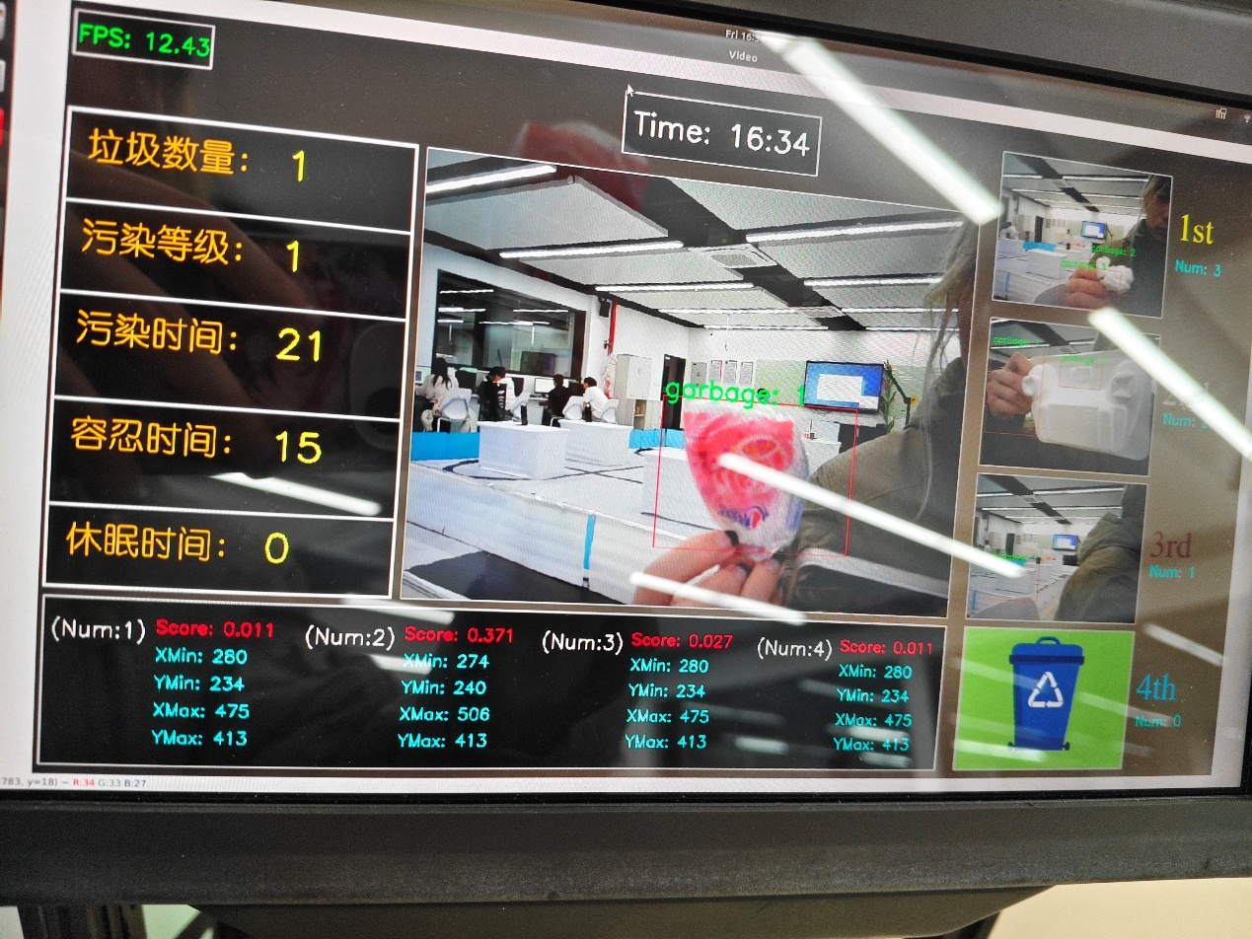

人脸检测与智能安控实验指导
【实验目的】
（1）掌握人脸检测与智能安控的python代码逻辑与实现方法；
（2）熟悉人脸检测模型应用场景；
（3）会操作智能机器人进行人脸检测，会对相关步骤进行操作与调试。
【实验步骤】

步骤1：认识人脸检测与智能安控的工程文件
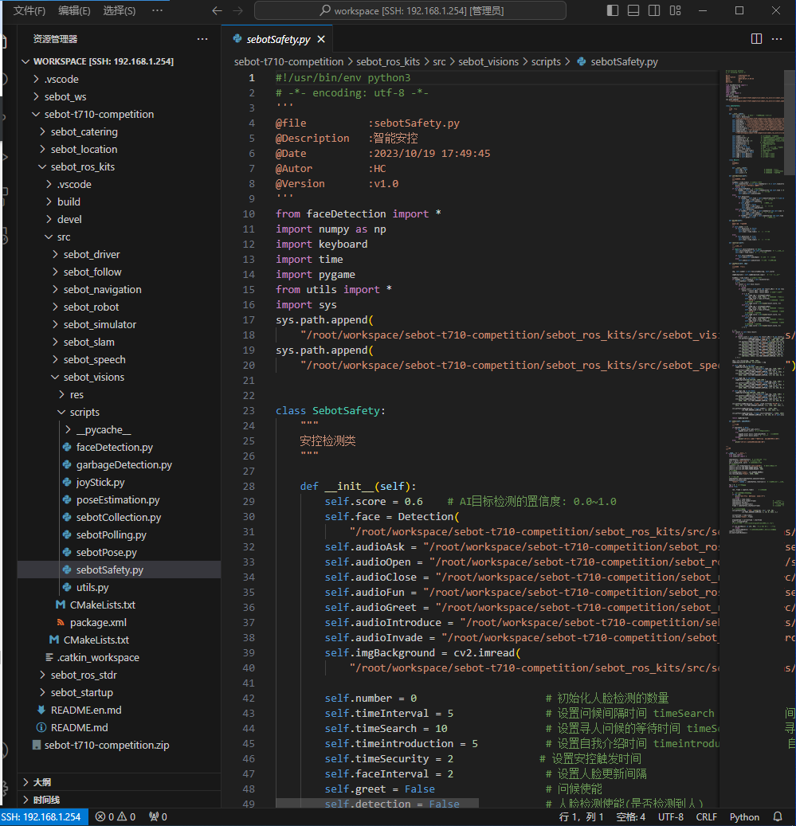

步骤4：实操运行人脸检测与智能安控程序，观测效果
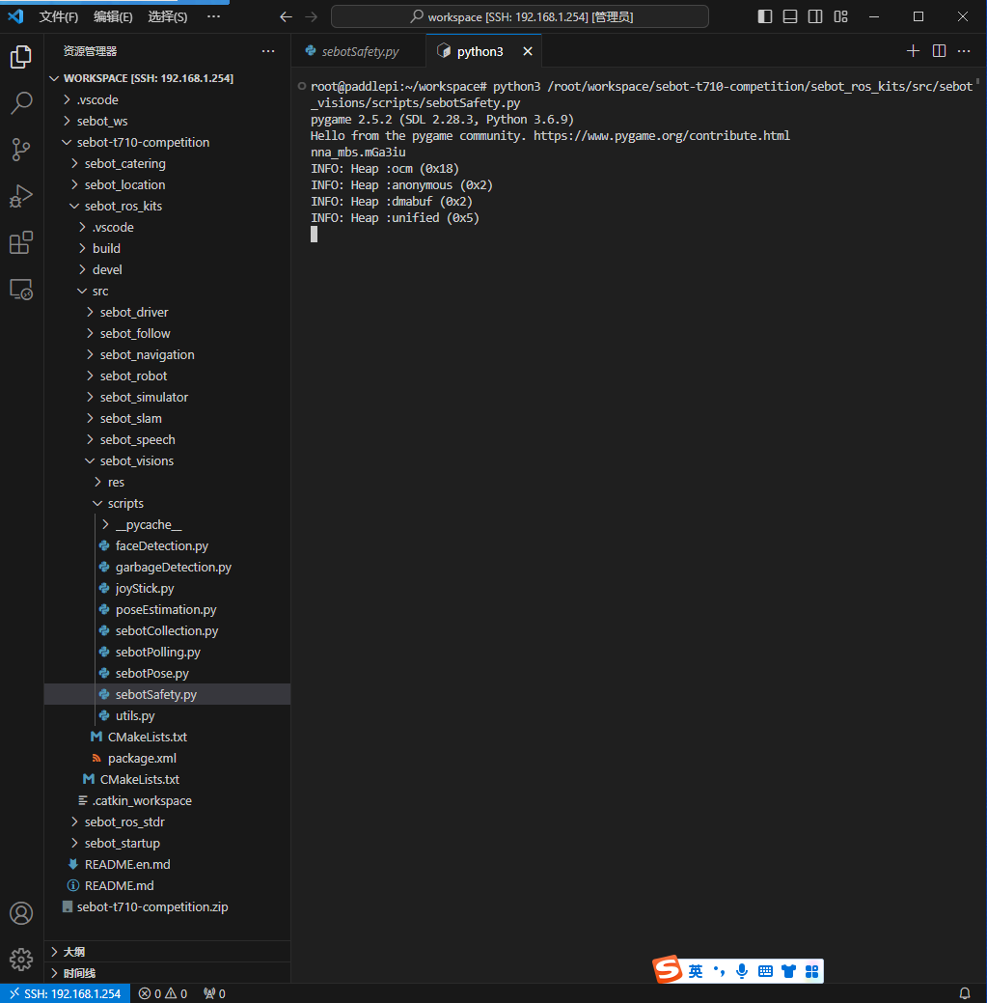
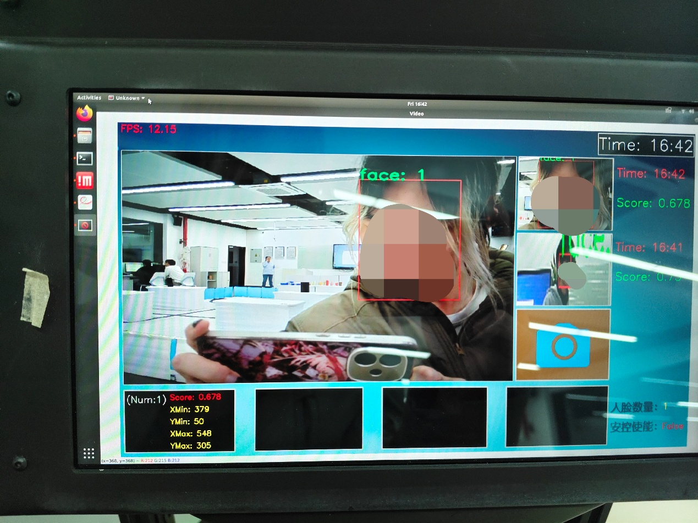
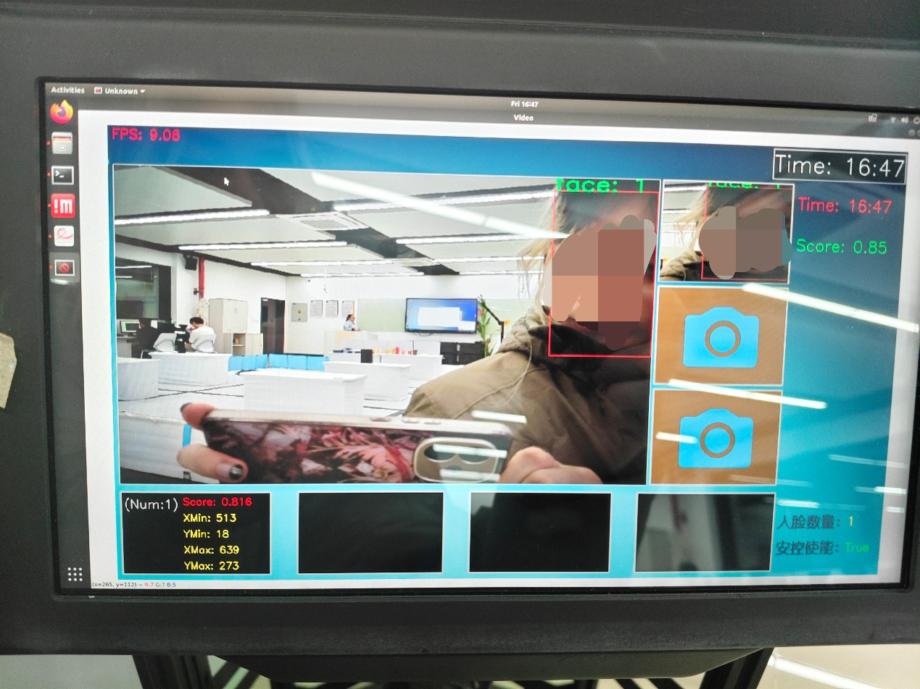
【实验心得】
通过本次实验，我掌握了图像采集、数据标注与划分的流程，并在云端完成了AI模型训练与机器人的本地部署。最终成功实现了垃圾巡检和人脸智能安控功能。此次实践让我深入理解了计算机视觉技术的实际应用，提升了动手能力。

